**Jetzt bewerben und einschreiben für ein Studium an der TH Wildau zum Wintersemester 2025/2026**

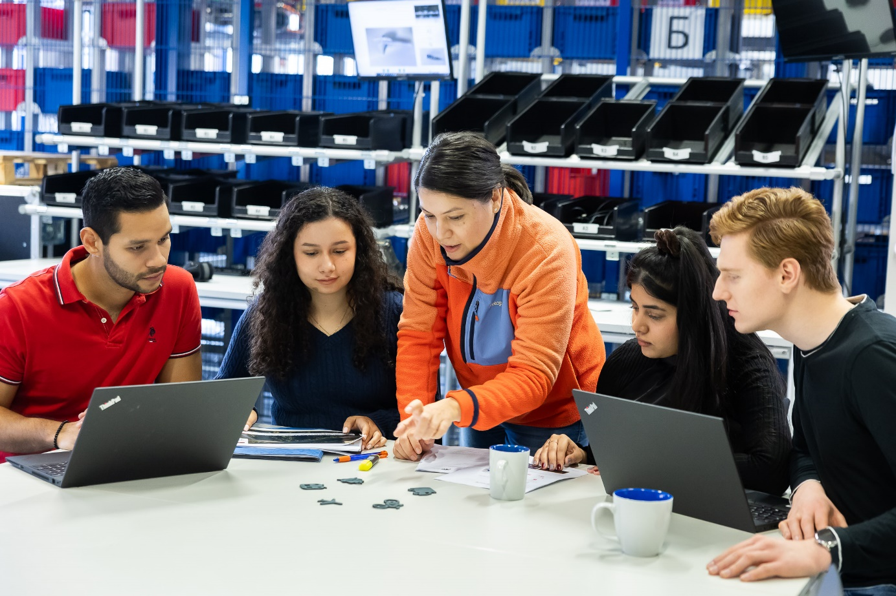

**Bildunterschrift:** Wer im Wintersemester 2025/2026 ein Studium starten möchte, kann sich aktuell an der TH Wildau für viele Bachelor- und Masterstudiengänge bewerben und einschreiben.

**Bild:** Uwe Völkner

**Subheadline:** Wintersemester 2025/2026

**Teaser:**

**Abi in der Tasche und dann? Ab sofort können sich Interessierte für eine Vielzahl der Bachelor- und Master-Studiengänge für das bevorstehende Wintersemester 2025/2026 an der TH Wildau bewerben und einschreiben. Ob Logistik, Maschinenbau, European Business Management oder Wirtschaftsinformatik – für verschiedene Interessen ist der passende Studiengang dabei. Auch ein berufsbegleitendes oder duales Studium ist in unterschiedlichen Fachrichtungen möglich.**

Text:

Die Abiturprüfungen sind bereits absolviert, der Abschluss ist geschafft – was nun? Wer sich für ein Studium interessiert, kann sich ab sofort für verschiedene Bachelor- und Master-Studiengänge an der Technischen Hochschule Wildau (TH Wildau) bewerben und einschreiben. Ob Automatisierungstechnik, Logistik, Maschinenbau, Verkehrssystemtechnik, Betriebswirtschaftslehre oder European Business Management – die Bandbreite der Studiengänge ist dabei vielfältig. Auch ein duales Studium, beispielsweise in Luftfahrttechnik / Luftfahrtmanagement, oder ein berufsbegleitendes Studium in Betriebswirtschaftslehre oder Wirtschaftsingenieurwesen, ist möglich.

**Warum TH Wildau?**

Die moderne Campushochschule mit direkter S-Bahn-Anbindung bietet angehenden Studierenden optimale Bedingungen in Lehre und Forschung und darüber hinaus. Das Studium ist anwendungsorientiert, das bedeutet, der Praxisbezug ist eines der besonderen Kennzeichen der TH Wildau. Die Lehre findet in kleinen Gruppen statt – eine familiäre Atmosphäre, in der Fragen an die Dozierenden direkt gestellt werden können. In modernen Laboren können die Studierenden darüber hinaus Übungen und Experimente durchführen und Zukunftstechnologien live kennenlernen.

**Interdisziplinäre Lehre und Forschung**

Interdisziplinäre Lehre und Forschung wird an der TH Wildau großgeschrieben. So arbeiten beispielsweise bei den Wildauer Maschinen Werken verschiedene Studiengänge an einer Fallstudie zusammen und lösen Projektaufgaben gemeinsam wie in einem echten Produktionsunternehmen. Mit dem Future Mobility Center, dem Opp:Lab oder dem ViNN:Lab gibt es verschiedene innovative Räume an der Hochschule, wo Studierende und auch Mitarbeiter*innen ihrer Kreativität freien Lauf lassen können. Innovation und Kreativität stecken auch in der Forschung, innerhalb der die TH Wildau in den Feldern Zukunftsfähige Mobilität, Nachhaltige Wert(e)schöpfung und Effektive Verwaltung Kompetenzen und zukunftsfähige Technologien bündelt. Vielfältige Angebote des Hochschulsports, Familienservice oder Gesundheitsmanagements runden das Angebot der TH Wildau ab.

**Die Bewerbungs- und Einschreibefristen auf einen Blick**

* Bachelor- und Master-Studiengänge: 1. Juni bis 30. September 2025
* Bewerbung für internationale Studierende über uni-assist e.V.: 1. Mai bis 15. Juli 2025
* Bewerbung für duale Studiengänge: 1. Juni bis 31. August 2025
* Bewerbung höheres Fachsemester: 1. Juni bis 15. Juli 2025

**Weiterführende Informationen**

Informationen zu den Studiengängen der TH Wildau unter [www.th-wildau.de/studienangebot](http://www.th-wildau.de/studienangebot)

Informationen zur Bewerbung und Einschreibung an der TH Wildau unter [www.th-wildau.de/bewerbung](http://www.th-wildau.de/bewerbung)

Einblicke in den Studienalltag und das Campusleben der Hochschule auf dem Instagram-Kanal der TH Wildau: [www.instagram.com/th.wildau/](http://www.instagram.com/th.wildau/) ﻿

Beratung zur Studienorientierung: [www.th-wildau.de/studienorientierung](http://www.th-wildau.de/studienorientierung)

**Ansprechpersonen Externe Kommunikation TH Wildau:  
Mike Lange / Mareike Rammelt**

**TH Wildau**

**Hochschulring 1, 15745 Wildau**

**Tel. +49 (0)3375 508 211 / -669**

**E-Mail:** [presse@th-wildau.de](mailto:presse@th-wildau.de)